|  |  |  |  |
| --- | --- | --- | --- |
| L logo 25 anos.png  **Universidade Luterana do Brasil**  **ULBRA – Campus Torres**  **Pró-Reitoria de Graduação** | | Tipo de atividade:  Prova ( ) Trabalho ( ) ..... ( )  Avaliação: G1 ( ) G2 ( )  Substituição de Grau: G1 ( ) G2 ( ) | |
| Curso: ADS | Disciplina: Algoritmos e Programação | | Data: 16/03/2021 |
| Turma: 0013-A | Professor(a): Ramon Lummertz | | Valor da Avaliação:  Nota: |
| Acadêmico(a): Gustavo Padilha n°: | | |

**1) Para cada dado, atribua seu tipo.**

**I – inteiro, C – caracter, R – real, L – lógico**

* 1. 235 ( I )
  2. “235” (C )
  3. -2,35 (R )
  4. 235 = 2 ( L )
  5. -56 ( I)
  6. “Bruna” ( C )
  7. True (L )
  8. 14 + 25 (I )
  9. Desligado ( L )
  10. “ 123 + 87” (C)

1. **Aponte as variáveis que são válidas e, as inválidas, explique o motivo.**
   1. (x) - Inválida
   2. #55 - Inválida
   3. Ab*c - Inválida
   4. U2 - Válida
   5. Km/l - Inválida
   6. Km_l - Valida
   7. Ah! - Inválida
   8. “aluno” - Válida
   9. B53 - Válida
   10. 53B - Valida
   11. guarda-valor - Válida
2. Supondo A, B, C variáveis do tipo inteiro, com valores iguais a A=10, B=20, C= -5 e uma variável do tipo real D=1,5, quais os resultados das expressões abaixo?
   1. A ) 2 * A mod 3 – C;

2 * 10 mod 3 - (-5)

200 mod 3 + 5

200 mod 8 = 0

* 1. b) 20/( (2 * A – C) div 4);

20 / ( ( 2 * 10 - (-5) div 4)

20 / ( 20 + 5) div 4

20 / ( 25 ) div 4

20 / 6 = 3.33

* 1. c) 4 + B/2 div 2;

4 + 20 / 2 div 2

4 + 10 div 2

4 + 5 = 9

* 1. d) (4+2)* D – 1;

6 * 1,5 - 1

9 - 1 = 8

* 1. e) 26/ (B div A) * 2

26 / ( 20 div 10 ) * 2

26 / 2 * 2 = 26

* 1. f) 12 mod 7

12 mod 7 = 5

* 1. g) 45 div A + A mod 3

45 div 10 + 10 mod 3

4 + 1 = 5

1. Supondo A, B, C variáveis do tipo inteiro, com valores iguais a A=5, B=2, C = -8, quais os resultados das expressões lógicas abaixo?
   1. 2 > 5 e 15/3 = 5

false e true = false

* 1. 2 > 5 ou 15/3 = 5

false ou true= true

* 1. não (15/3 = 5) e V

não ( true ) e true

false e true = false

* 1. F ou 20 div A < > 25 mod B

false ou 20 div 5 < > 25 mod B

false ou 4 < > 1

false ou true = true

* 1. não (C < 8) e 25+B = 29-2

não ( -8 < 8 ) e 25 + 2 = 29 - 2]

nao (true) e 27 = 27

false e true = false

* 1. F ou V e F ou A >3

false ou true e false ou 5 > 3

false ou true e true = True

1. Você está fazendo um algoritmo para calcular a média dos alunos a partir das notas de duas provas. Assim, precisará de três variáveis: uma para a nota da primeira prova, uma para a nota da segunda prova e uma para a média. Segundo as normas da instituição, as notas das provas devem ter números inteiros de 0 a 10. Já para a média podem ser atribuídos valores com casas decimais. Utilizando a sintaxe de declaração de variáveis em Portugol e as regras para definição de tipos e de nomes, indique como você declararia essas 3 variáveis. Dica: lembre-se de escolher nomes sugestivos para as variáveis.

algoritmo “notasAlunos”

var

notaProva1, notaProva2, media : inteiro

1. Faça um algoritmo que solicite que o usuário digite seu nome e a seguir solicite que seja digitada sua idade. Depois que o usuário digitar o nome e a idade, o programa deve exibir na tela duas mensagens: uma com o nome e outra com a idade do usuário. Suponha que o usuário seja o Pedro e tenha 32 anos. Assim, após a digitação dos dados, seu programa deve exibir as seguintes mensagens: “Seu nome é Pedro” e “Você tem 32 anos”.

Algoritmo “idadePessoas“

var

nome: caractere

idade: inteiro

inicio

EscrevaL(“Digite seu nome: ”)

Leia(nome)

EscrevaL(“Qual sua idade?: “)

Leia(idade)

EscrevaL (“ ----------------------”)

EscrevaL(“Seu nome e”, nome)

EscrevaL (“ ----------------------”)

EscrevaL(“Voce tem”, idade “anos”)

EscrevaL (“ ----------------------”)

FimAlgoritmo

1. O algoritmo abaixo deverá ler duas notas,calcular a média e mostrar o resultado. Para que o algoritmo seja executado corretamente, complete-o com os comandos que faltam:

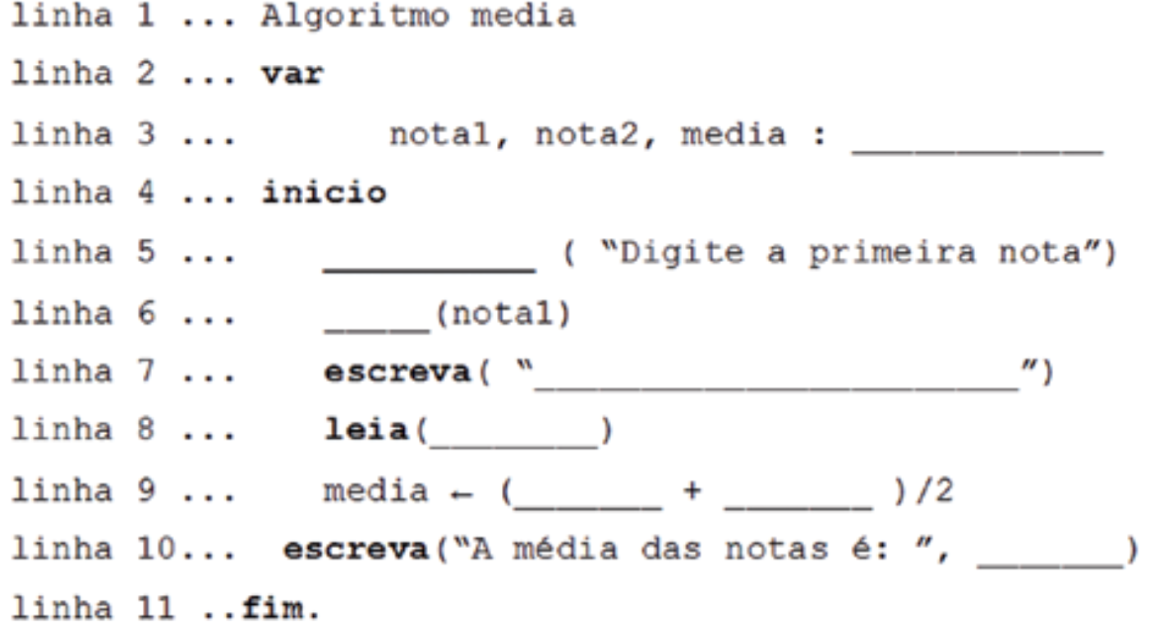

Algoritmo “mediaNota”

var

nota1, nota2, media: inteiro

inicio

EscrevaL(“Digite a primeira nota”)

Leia(nota1)

EscrevaL(“Digite a segunda nota”)

Leia(nota2)

media <- (nota1 + nota2) / 2

EscrevaL( "----------------------------")

EscrevaL (“ A media das duas notas e”, media)

EscrevaL( "----------------------------")

FimAlgoritmo

1. Faça o mesmo no algoritmo abaixo, cuja nalidade é calcular 8% de aumento sobre um salário:

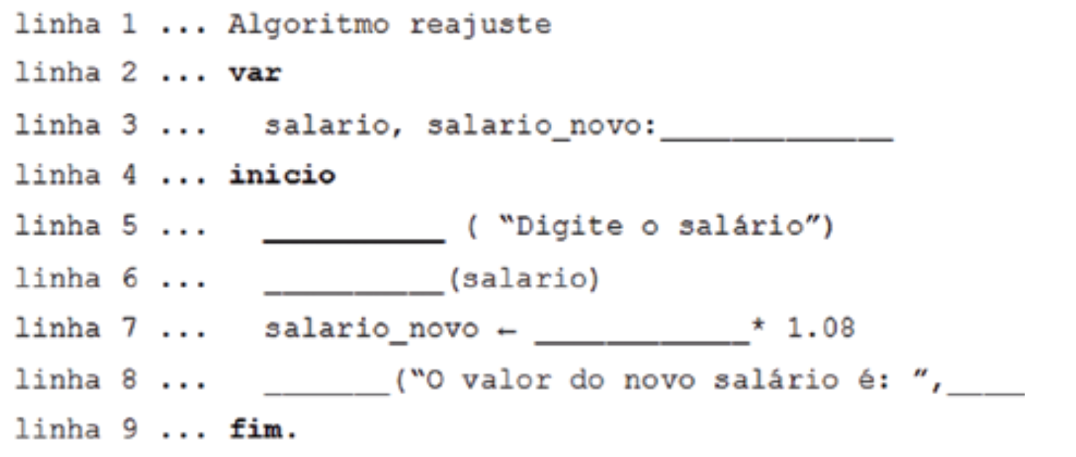

Algoritmo “reajusteSalario”

var

salario, novosalario : Real

inicio

EscrevaL(“Digite o salario “)

Leia(salario)

salarionovo <- salario * 1.08

EscrevaL( "----------------------------")

EscrevaL(“ O valor do novo salario e: “, salarionovo “parabens”)

EscrevaL( "----------------------------")

FimAlgoritmo

1. Faça um algoritmo que leia um número inteiro e imprima seu antecessor e seu sucessor.

Algoritmo “estrelaVisualg”

var

numeroint, sucessor, antecessor : Inteiro

inicio

EscrevaL(“Digite um numero inteiro” )

Leia(numeroint)

antecessor <- numeroint - 1

sucessor <- numeroint + 1

EscrevaL( “----------------------------------------”)

EscrevaL( antecessor, numeroint, sucessor)

EscrevaL( “----------------------------------------”)

FimAlgoritmo

1. Faça um algoritmo que leia dois números reais e imprima a soma e a média aritmética desses números.

Algoritmo “numeroReais”

var

numeroR1, numeroR2, soma, media: Real

inicio

EscrevaL(“ Digite o primeiro numero real: “)

Leia(numeroR1)

EscrevaL(“ Digite o segundo numero real: “)

Leia(numeroR2)

soma <- numeroR1 + numeroR2

media <- (numeroR1 + numeroR2) / 2

EscrevaL(“ ------------------------------------------------”)

EscrevaL(“ A soma destes numeros e”, soma)

EscrevaL(“ ------------------------------------------------”)

EscrevaL(“ A media dos numeros e”, media)

EscrevaL(“ ------------------------------------------------”)

FimAlgoritmo